Дистанционное
задание для учащихся

ФИО педагога: Фролова Тамара Владимировна
Программа: «Мастерица»

Объединение: «Мастерица». 1-я группа

Дата занятия по рабочей программе: 22. 03- 23. 03. 2021г.

Тема занятия: Крокусы из гофрированной бумаги.
Крокусы - одни из самых красивых весенних первоцветов.
Для работы понадобится:
- гофрированная бумага
- проволока
- манная крупа
- клей
- ножницы
- линейка
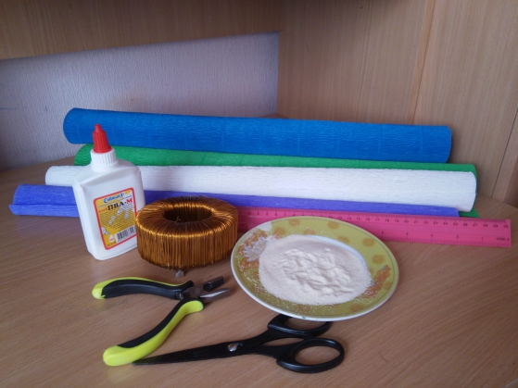
Сначала сделаем серединку (тычинки). Отрезаем от белой или желтой бумаги прямоугольник 5 на 7 см.

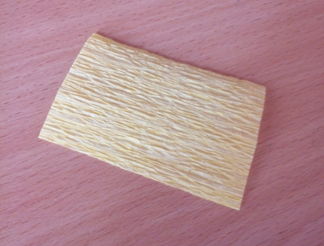
Один край (до середины) нарезаем бахромой.
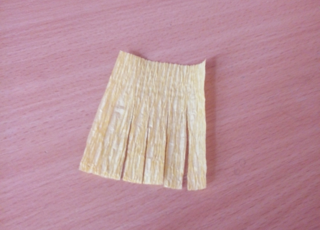
Скручиваем слегка смоченными водой пальцами каждую полосочку.
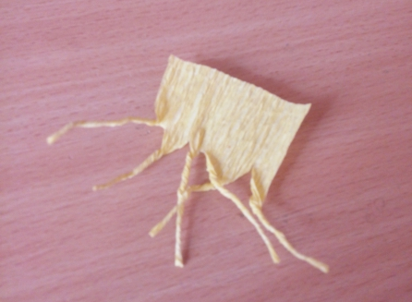
Сворачиваем рулетиком.
Для лепестков нарезаем бумагу на полоски 3 на 15 см.
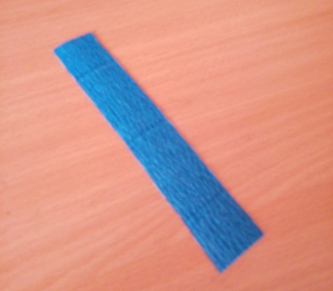
Серединку полоски перекручиваем и сгибаем пополам.

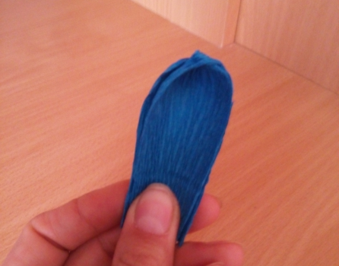
Закругляем края ножницами и получаем лепесток.
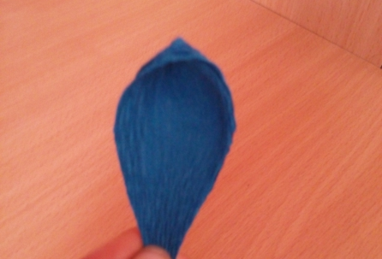
Берем тычинки и формируем цветок из четырех лепестков.
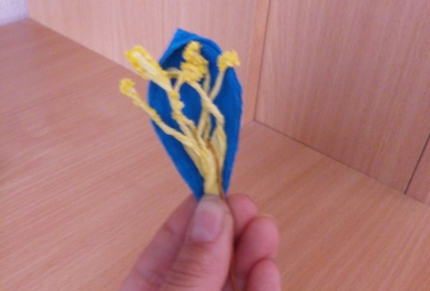
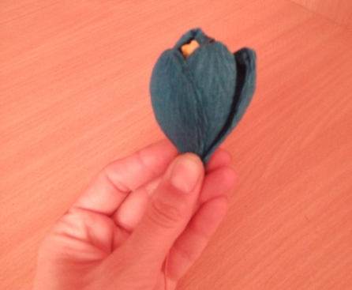
В середину цветка вставляем проволоку и закрепляем ниткой.
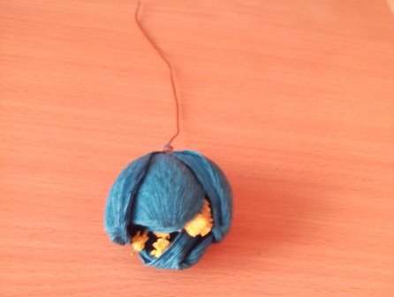
Нарезаем полоски зеленой бумаги и обматываем ими стебель.
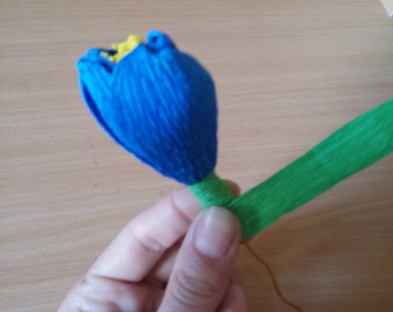
Делаем листочки. Нарезаем прямоугольники 10-14 на 2 см., точность здесь не нужна, красиво, когда листочки разного размера.
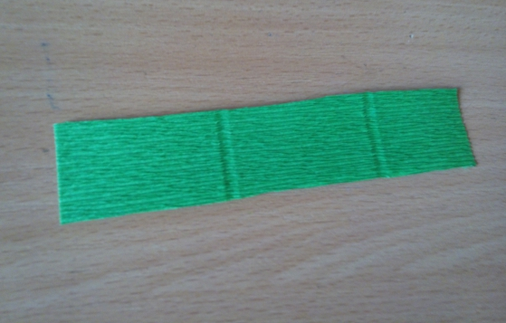

Закругляем края ножницами.
Подкручиваем слегка смоченными водой пальцами края листочков.
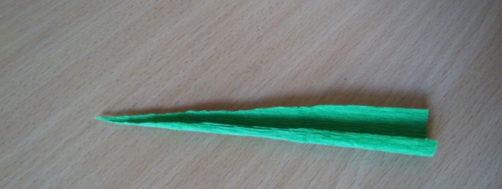
Приклеиваем к стебельку крокуса листочки на разной длине. 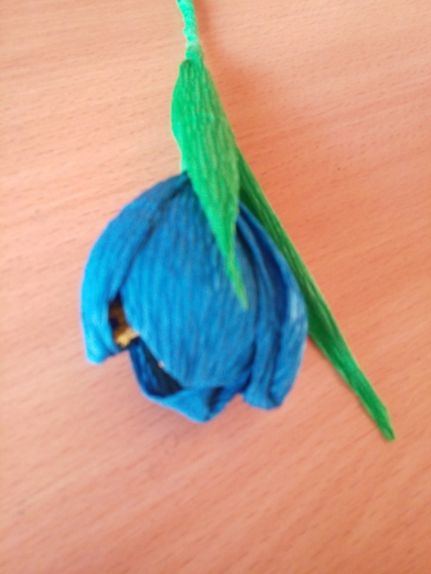
Цветок готов.
Выполнить: Крокус 29.03.21г.

Результат сдать педагогу.
Результат сфотографировать и прислать мне на электронную почту tamara552011v@mail.ru или на viber 89086675886

